УВАГА!
З 17 по 28 листопада в школі проходитиме декада суспільно-гуманітарних наук.
Запрошуємо всіх учнів школи взяти участь у наступних заходах:
№  п/п | Назва заходу | Класи | Дата | Відповідальний
1. | Відкриття декади.  Конкурс читців поезії на патріотичну тематику «Тепло своїх долонь і розуму, і серця я Україні милій віддаю» | 5-11 | 17.11. | Великоіван Н.І.
2. | Виставка малюнків та рефератів за творами українських та світових письменників. | 5-8 | 18.11. | Вчителі –предметники
3. | Літературна вікторина для учнів 5 класу за творами М.Носова. | 5 | 19.11. | Цихонь О.С.
4. | Гра-змагання знавців англійської мови для 5-6 класів. | 7 | 20.11. | Каулько О.Г.
5. | Конкурсна програма «Ти наше диво калинове, кохана українська мово!». | 7 | 21.11. | Перевалова В.А.
6. | Літературно-музична композиція «Українська пісня – злет душі людської». | 5-11 | 24.11. | Великоіван Н.І.  Писаренко Ю.Д.
7. | Інтелектуальна гра за повістю М.Гоголя «Тарас Бульба». | 7 | 25.11. | Касьяненко Н.В.
8. | Урок-гра «Чтобы правильно писать, нужно очень много знать!» | 5-6 | 26.11. | Великоіван Н.І.
9. | Захід «Мова – інтелектуальний портрет народу, його душа». | 9-10 | 27.11. | Шадура І.М.
10. | Вечір поезії «Ще раз про кохання». | 11 | 28.11. | Бойко І.М.

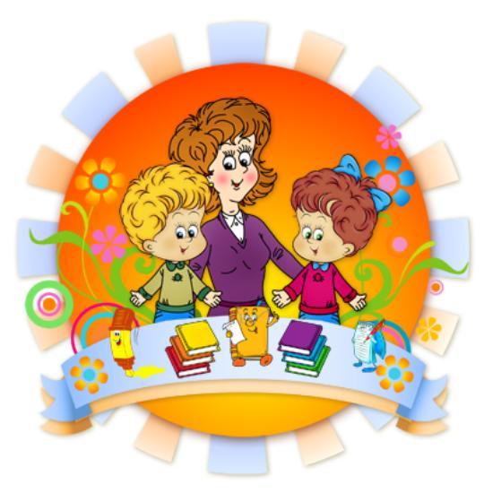

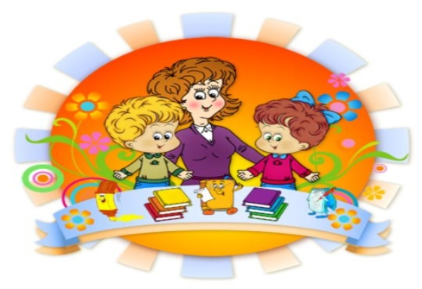

Літературна вікторина для школярів з творами Носова
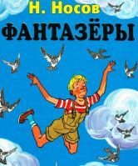
Цікава і пізнавальна вікторина для початкової школи та школярів середнього шкільного віку.
Вікторина за творами М. Н. Носова
Всі питання вікторини з відповідями.

Вікторина «Фантазери» (за творами М. Н. Носова)

Питання вікторини
■ Як називається відомий збірник «смішних» оповідань М.М. Носова? Відповідь: Збірка оповідань «Фантазери».
■ Що втратили хлопчики в оповіданні Н. Носова «Метро»? Відповідь: Станцію.
■ Де побачили в метро хлопчики своїх мам? Відповідь: На ескалаторі.
■ Що кидали хлопчики в «живу» капелюх? Відповідь: Картоплю, оповідання «Жива капелюх».
■ Хто сидів під капелюхом, яка налякала хлопчаків? Відповідь: Кошеня, оповідання «Жива капелюх».
■ Чим пишався Бобка, герой оповідання «Латка»? Відповідь: Своїми штанами.
■ З яким овочем в оповіданні «Латка» порівнюється величина зарплати, яку Бобка пришив до своїх штанів на місці дірки? Відповідь: З огірком.
■ Ніж в оповіданні «Фантазери» Ігор помастив губи своїй сестричці Ірі? Відповідь: Варенням.
■ Хто посипав снігову гірку піском, щоб можна було піднятися на неї? Відповідь: Костик Чижов, оповідання «На гірці».
■ Як звали лікаря у романі-казці «Пригоди Незнайки»? Відповідь: Доктор Пилюлькин.
■ Кому належала собака Діанка в оповіданні «Дружок»? Відповідь: Тьоті Наташі.
■ В якому місті жив Незнайко? Відповідь: У Квітковому.
■ Як звали усміхнену дитину, яка працювала «черговим директором» готелі у Сонячному місті? Відповідь: Лілія.
■ В яке тварина Незнайко перетворив «книгоглотателя» Листочка з допомогою чарівної палички? Відповідь: У ослика.
■ На яке слово Незнайко не зміг придумати риму? Відповідь: Пакля.
■ Де влітку жили хлопці з оповідання «Про тигра»? Відповідь: В піонерському таборі.
■ Про що любив розповідати Вовка, головний герой оповідання «Про тигра»? Відповідь: Про свою хоробрість.
■ Куди, купивши м'ятні пряники, вирушили Шурик і Костя, хлопчики з оповідання «Замазка»? Відповідь: В кінотеатр.

Літературна вікторина для школярів з творами Носова
Цікава і пізнавальна вікторина для початкової школи та школярів середнього шкільного віку.
Вікторина за творами М. Н. Носова
Всі питання вікторини з відповідями.

Вікторина «Фантазери» (за творами М. Н. Носова)

Питання вікторини
■ Як називається відомий збірник «смішних» оповідань М.М. Носова? Відповідь: Збірка оповідань «Фантазери».
■ Що втратили хлопчики в оповіданні Н. Носова «Метро»? Відповідь: Станцію.
■ Де побачили в метро хлопчики своїх мам? Відповідь: На ескалаторі.
■ Що кидали хлопчики в «живу» капелюх? Відповідь: Картоплю, оповідання «Жива капелюх».
■ Хто сидів під капелюхом, яка налякала хлопчаків? Відповідь: Кошеня, оповідання «Жива капелюх».
■ Чим пишався Бобка, герой оповідання «Латка»? Відповідь: Своїми штанами.
■ З яким овочем в оповіданні «Латка» порівнюється величина зарплати, яку Бобка пришив до своїх штанів на місці дірки? Відповідь: З огірком.
■ Ніж в оповіданні «Фантазери» Ігор помастив губи своїй сестричці Ірі? Відповідь: Варенням.
■ Хто посипав снігову гірку піском, щоб можна було піднятися на неї? Відповідь: Костик Чижов, оповідання «На гірці».
■ Як звали лікаря у романі-казці «Пригоди Незнайки»? Відповідь: Доктор Пилюлькин.
■ Кому належала собака Діанка в оповіданні «Дружок»? Відповідь: Тьоті Наташі.
■ В якому місті жив Незнайко? Відповідь: У Квітковому.
■ Як звали усміхнену дитину, яка працювала «черговим директором» готелі у Сонячному місті? Відповідь: Лілія.
■ В яке тварина Незнайко перетворив «книгоглотателя» Листочка з допомогою чарівної палички? Відповідь: У ослика.
■ На яке слово Незнайко не зміг придумати риму? Відповідь: Пакля.
■ Де влітку жили хлопці з оповідання «Про тигра»? Відповідь: В піонерському таборі.
■ Про що любив розповідати Вовка, головний герой оповідання «Про тигра»? Відповідь: Про свою хоробрість.
■ Куди, купивши м'ятні пряники, вирушили Шурик і Костя, хлопчики з оповідання «Замазка»? Відповідь: В кінотеатр.

